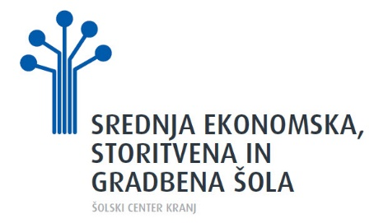

Raziskovalna naloga

Značilnosti naravnih kopališč ob Pisateljski pešpoti po Sloveniji (PPPS)

Projektna skupina: Žan Brankovič, Rok Bečić, Lara Cigoj in Mark Kutnjak, 4.a

Mentor: Janez Černilec, univ. dipl. ekon.

februar 2022
Kazalo vsebine
1. UVOD 3
1.1 PREDSTAVITEV IN NAMEN 3
1.2 CILJI RAZISKOVALNE NALOGE 3
1.3 METODOLOGIJA 3
1.3.1 METODE ZBIRANJA IN OBDELAVE PODATKOV 3
2 IDENTIFICIRANA NARAVNA KOPALIŠČA OB PPPS 4
3. NAJBOLJŠA NARAVNA KOPALIŠČE OB PPPS GLEDE NA STATISTIČNE REGIJE 7
4. SKLEPNE UGOTOVITVE 10
5. LITERATURA 11

KAZALO SLIK
Slika 1: Naravna kopališča ob Pisateljski pešpoti po Sloveniji (PPPS) 4
Slika 2: Blaguško jezero, ocena Dexi 8
Slika 3: Velika Zaka, Bled, ocena Dexi 8
Slika 4: Soča, Kamp Gabrje (Tolmin), ocena Dexi 9
Slika 5: Kolpa, Kamp Kolpa (Vinica), ocena Dexi 9

KAZALO TABEL
Tabela 1: Identificirana naravna kopališča ob PPPS glede na statistične regije 4

1. UVOD

1.1 PREDSTAVITEV IN NAMEN
Na Srednji ekonomski, storitveni in gradbeni šoli, ŠC Kranj smo trasirali Pisateljsko pešpot po Sloveniji (PPPS). Izhajali smo iz Pisateljske pešpoti po Sloveniji, pri čemer smo uporabili rojstne hiše in druga obeležja pokojnih slovenskih pisateljev in pesnikov. Pisateljsko pešpot po Sloveniji smo razdelili po statističnih regijah. Več si lahko preberete na spletni strani: https://slopisateljskapot.splet.arnes.si

Pohodniki po PPPS gredo mimo različnih vodnih virov (barij, mokrišč, studencev, slapov, potokov, bajarjev, rek, jezer …). Predvsem v poletnem času so zanimive reke in večja ali manjša jezera. Na teh lokacijah ima pohodnik možnost počitka, sprostitve, napolnitve z energijo, osvežitve v vodi, okrepčila (hrana, pijača) …

Glede na zgoraj povedano smo se odločili, da identificiramo naravna kopališča ob PPPS. S pomočjo miselnih procesov in ustreznih metod bomo ocenili kakovost identificiranih naravnih kopališč ob PPPS. Ugotavljali bomo tudi mnenja anketirancev (dijaki srednjih poslovnih šol v Sloveniji) glede identificiranih naravnih kopališč. Preverili bomo tudi njihovo znanje glede preučevanih naravnih kopališč.

Pridobljene informacije bomo ponudili javnosti npr. objavili jih bomo na spletni strani Pisateljske pešpoti po Sloveniji … S tem bomo omogočili ljudem, da spoznajo in morda tudi obiščejo predlagane vodne destinacije.

1.2 CILJI RAZISKOVALNE NALOGE

V raziskovalni nalogi bomo skušali doseči naslednje cilje:
- identificirati naravna kopališča ob PPPS,
- spoznati značilnosti naravnih kopališč ob PPPS iz geografskega, ekonomskega, športnega (rekreacijskega) in tehničnega vidika;
- ugotoviti mnenja in znanje dijakov srednjih, poslovnih šol iz Slovenije o identificiranih naravnih kopališč ob PPPS;
- predstaviti naravna kopališča ob PPPS javnosti.

1.3 METODOLOGIJA

1.3.1 METODE ZBIRANJA IN OBDELAVE PODATKOV

V raziskovalni nalogi bomo uporabljali naslednje metode zbiranja in obdelave podatkov:
- opazovanje,
- analizo dokumentov (Google my Business: Mnenja, spletne strani z relevantno vsebino …),
- spletno anketiranje,
- reševanje elektronskih kvizov,
- izbire najboljših možnosti s programom Dexi.

2 IDENTIFICIRANA NARAVNA KOPALIŠČA OB PPPS

V tabeli 1 in Sliki 1 navajamo in prikazujemo naravna kopališča ob PPPS po statističnih regijah.

Tabela 1: Identificirana naravna kopališča ob PPPS glede na statistične regije
Zap. št. | Ime jezera, reke …
A | POMURSKA REGIJA
1 | Soboško jezero Expano (Soboška kamenšnica)
2 | Blaguško jezero
B | PODRAVSKA REGIJA
3 | Zeleno jezero (Gramoznica Kuhar Pleterje)
C | GORENJSKA REGIJA
4 | Jezero Črnava
5 | Kanjon reke Kokre (staro mestno jedro Kranja)
6 | Naravno kopališče Puštal (Škofja Loka)
7 | Sora, Visoko (Poljane nad Škofjo Loko)
8 | Sava, Podnart (Radovljica)
9 | Velika Zaka, Bled
10 | Jasna, Kranjska Gora
D | GORIŠKA REGIJA
11 | Velika korita Soče
12 | Soča (Kamp Gabrje, Tolmin)
13 | Sotočje Soče in Tolminke (Tolmin)
14 | Modrejska plaža (Most na Soči)
E | JUGOVZHODNA SLOVENIJA
15 | Loka Žužemberk
16 | Naravno kopališče Trebnje (Temenica)
17 | Slap, Straža (Vavta vas)
18 | Kolpa (Kamp Kolpa)

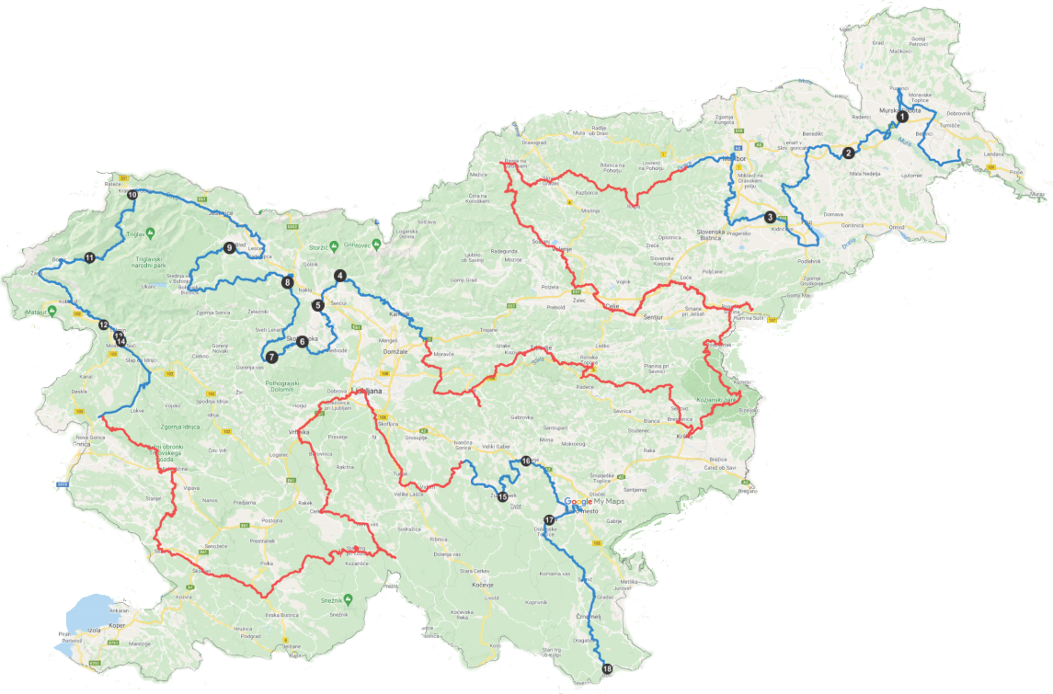
Slika 1: Naravna kopališča ob Pisateljski pešpoti po Sloveniji (PPPS)

1 Soboško jezero Expano (Soboška kamenšnica) (Pomurska regija)

Soboško jezero (46.64494, 16.16994) se nahaja približno 1 km južneje od Murske Sobote. Imenujejo ga tudi Soboška Kamenšnica (najdejo se tudi zapisi kamenščica, kamešnica). Jezero je nastalo z izkopom gramoza. Okrog jezera vodi deloma urejena sprehajalna pot, na jugozahodni strani jezera pa se nahaja Expano, ob katerem je urejena obala jezera, v bližini pa se nahaja tudi motorični park.

2 Blaguško jezero (Pomurska regija)

Blaguško jezero (46.56712, 16.00295) se nahaja zahodno od naselja Sveti Jurij ob Ščavnici. Od tega naselja je oddaljen približno 1,6 km. Jezero je umetnega nastanka. Nastalo je med leti 1961 in 1963 z zajezitvijo Blaguškega potoka.

3 Zeleno jezero Kidričevo (Gramoznica Kuhar Pleterje) (Podravska regija)

Zeleno jezero Kidričevo (46.42984, 15.75995) se nahaja severno-zahodno od naselja Kidričevo (4,5 km). Zeleno jezero Kidričevo ni pravo jezero, je gramoznica (šuderjama), ki pa je varno in primerno tudi za kopanje.

4 Jezero Črnava, Preddvor (Gorenjska regija)

Jezero Črnava (46.30264, 14.42662) leži na severo-vzhodu Preddvora. Jezero Črnava je manjše akumulacijsko jezero, ki leži v zavetju Storžiča. Nastalo je, ko so zajezili potok Bistrico. Jezero je precej plitvo, voda pa sveža, saj ga napaja živahna Bistrica.

5 Kanjon Kokre (Mestno jedro Kranja) (Gorenjska regija)

Mesto Kranj stoji na skali in se dviguje nad 30 metrov globokim kanjonom reke Kokre, ki je 2. najvišji mestni kanjon v Evropi. Zelen kanjon (46.23912, 14.35761) sredi mesta ponuja oddih in sprostitev v naravi le nekaj metrov od mestnega vrveža.

6 Kopališče Puštal (Škofja Loka) (Gorenjska regija)

Kopališče Puštal (46.16057, 14.30887) se nahaja v eni od mestnih sosesk Škofje Loke. Skoznjo teče poljanska Sora, na jezu oziroma okoli njega pa je prostora za vsaj dvesto ljudi. Bife na bregu ter poln jez kopalcev dajeta misliti, da gre za mestno plažo v polnem smislu tega naziva. Sora ni svetla in bistra reka, saj je sestava tal takšna, da jo dela motnejšo. Tudi penice rjavkaste barve, kakršne ugledaš v nepretočnih tolmunčkih med stranskimi skalami, niso navdušujoče, kljub temu pa reka še vedno deluje verodostojno.

7 Poljanska Sora, Visoko (Poljane nad Škofjo Loko) (Gorenjska regija)

Poljanska Sora je reka izrazito hudourniškega značaja, z izvirom na meji alpskega in kraškega sveta. Reka spada v skupino salmonidnih voda, saj ima čisto vodo in dobro ohranjene vodne habitate. Na večjem delu toka ima naravno ohranjeno strugo prepleteno s številnimi tolmuni, brzicami in prelivi. Na Visokem (46.12736, 14.21322) je naravno kopališče, kjer je manjši slap.

8 Sava pri Podnartu (Gorenjska regija)

Reko Savo vzdolž njenega toka spremljajo obsežne prodne terase. V poletnih mesecih je reka Sava odlična za ohladitev in odmik v naravo. Med drugim do reke lahko pristopite v Podnartu (46.28775, 14.26295).

8 Velika Zaka (Bled) (Gorenjska regija)

Velika Zaka (46.36188, 14.0825) se nahaja v zalivu ob severni obali Blejskega jezera. Velika Zaka je v poletnem času priljubljeno kopališče, ki ga obišče mnogo domačinov in še več turistov, saj je tukaj tudi priljubljeni Camping Bled. Kopališče v Veliki Zaki je večinoma travnato in se nahaja tik ob jezeru. Postavljeni so tuši. Travnate površine so na voljo tudi čez glavno cesto, v primeru večjega obiska ob koncih tedna.

9 Jasna (Kranjska Gora) (Gorenjska regija)

Pred začetkom prvih zavojev ceste na Vršič se ustavite na kratek oddih pri jezeru Jasna (46.47527, 13.78408). Sestavlja ga dvoje medsebojno povezanih umetnih jezer ob sotočju potokov Velike in Male Pišnice. Kopalce in ostale obiskovalce pri jezeru Jasna pričakujejo pomoli in 6 metrov visoka razgledna ploščad. Ob jezeru se lahko ohladite tudi z osvežilno pijačo ali sladoledom ter uživate v razgledu na čudovite Julijske Alpe v ozadju.

10. Velika korita Soče

Velika korita Soče ležijo 9 km severno-zahodno od Bovca. Soča je tik nad začetkom doline Lepena izdolbla 750 m dolga korita (46.34027, 13.65112), katerih stene se na nekaj odsekih povsem zožijo. Globina korit je seveda zelo odvisna od vodostaja: v sušni dobi so globoka tudi do 15 m, ob povodnjih pa jih Soča lahko tudi popolnoma zalije.

11 Soča, Kamp Gabrje (Goriška regija)

Naravno kopališče Soča (Kamp Gabrje) leži severno-zahodno od Tolmina v oddaljenosti okoli 3,6 km. Kopanje v reki Soči pomeni osvežitev v vročih, poletnih dneh. Obilo možnosti imamo za to aktivnost, če obiščemo Kamp Gabrje.

12 Sotočje Tolminke in Soče (Tolmin) (Goriška regija)

Tolmin leži na pomolu med rekama Tolminko in Sočo. Že stoletja je naravno središče Tolminske pokrajine. Sotočje Tolminke in Soče (46.17354, 13.74101) se nahaja le nekaj sto metrov od Tolmina . Sotočje je znano zbirališče za mlade, priljubljena sprehajalna točka za domačine, koncertno prizorišče in še marsikaj drugega.

13 Modrejska plaža (Most na Soči) (Goriška regija)

Avtomobil pustimo na vstopni točki na parkirišču v Modreju. Po urejeni sprehajalni poti se odpravimo proti Tolminu. Po približno 10 minutah pridemo do Modrejske plaže (46.16082, 13.74855) oziroma do akumulacijskega jezera na Soči.

13 Kopališče Loka (Žužemberk) (Jugovzhodna Slovenija)
Kopališče Loka (45.82778, 14.93149) se nahaja jugo-vzhodno od Žužemberka v oddaljenosti nekaj sto metrov. Kopališče Loka je priljubljeno naravno kopališče, ki v poletnem času privablja številne domačine in druge obiskovalce. V okviru kopališča je na razpolago brezplačno prostrano parkirišče. Na voljo je tudi manjši pomol, kjer obiskovalci lahko sedijo ali skačejo v reko. Plaža je travnata in nudi senco pod krošnjami dreves.

Vodni vir je reka Krka. Kakovost kopalnih voda na kopalnih območjih na reki Krki, na katerih se spremlja kakovost kopalne vode, primerna za kopanje. Kopalne vode se vrsto let razvrščene kot odlične oziroma dobre.

14 Trebanjsko kopališče na reki Temenici (Jugo-vzhodna Slovenija)

Trebanjsko kopališče (45.90586, 15.00429 ) je v Trebnjem na reki Temenici, ki je v bližini železniške postaje Trebnje. Voda bi bila lahko bolj globoka, vendar je možno plavati. Najboljše plavanje je pri zapornici (voda je čista, a kalna). Ostanke nekdanjega bazena bi bilo treba odkopati, da bi lahko kopališče spet zaživelo.

15 Jez na Krki, Straža (Vavta vas) (Jugovzhodna Slovenija)

Naravno kopališče Jez, Straža (45.78109, 15.07628) se nahaja v naselju Straža oziroma v Vavti vasi. Vodni vir je reka Krka.

16 Kopališče Kolpa (Kamp Kolpa) (Vinica) (Jugovzhodna Slovenija)
Naravno kopališče Kolpa (Kamp Kolpa) (45.45866, 15.2557) se nahaja v južnem delu naselju Vinica. Vodni vir za kopališče je Kolpa. Urejen dostop do kopališča je iz Kampa Kolpa. Reka Kolpa velja za eno najtoplejših in najčistejših slovenskih rek in zato tudi za eno najbolj priljubljenih rek za kopanje. Reka Kolpa je bolj lena reka, zato je kopanje v njej bolj prijetno. Povprečna temperatura Kolpe je 20 stopinj Celzija. V daljšem vročem obdobju se temperatura Kolpe ponekod segreje tudi do 28 stopinj Celzija.

3. NAJBOLJŠA NARAVNA KOPALIŠČE OB PPPS GLEDE NA STATISTIČNE REGIJE

1. KRITERIJI ZA OCENJEVANJE

S programom za večparametrsko odločanje Dexi smo ocenjevali naslednje značilnosti v zvezi s kvaliteto naravnih kopališči ob PPPS:
- geografske značilnosti (lega, slikovitost okolice, pozitivna energija, ki seva iz okolja);
- tehnične značilnosti (sprehajalne poti, število kopalcev, nastanitvene zmogljivosti, ustreznost sanitarij, parkirišča);
- ekonomske značilnosti (število kopalcev, strokovnost osebja, gostinska ponudba, cene za storitve);
- rekreacijske značilnosti (pogoji za plavanje, športna infrastruktura, kvaliteta plaže, uporaba plovil).

2. BLAGUŠKO JEZERO

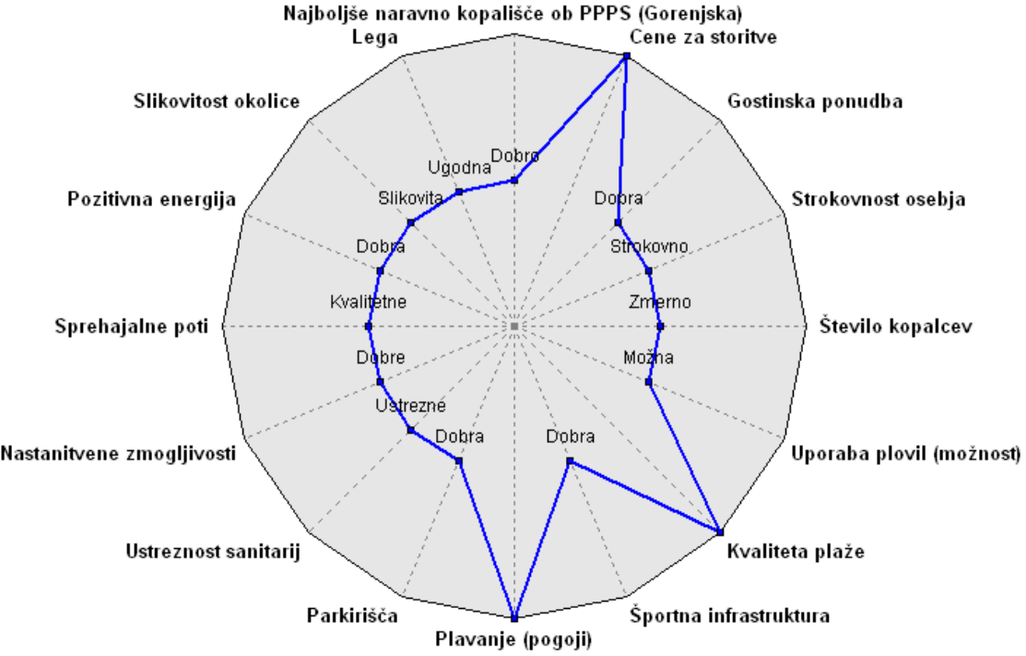
Slika 2: Blaguško jezero, ocena Dexi

Iz slike 2 je razvidno da je najboljše naravo kopališče ob PPPS (Pomurska in Podravska regija) Blaguško jezero, v bližini Svetega Jurija ob Ščavnici, ker ima zelo primerne rekreacijske značilnosti. Ekonomske, tehnične in geografske značilnosti ima primerne. Še največja pomanjkljivost Blaguškega jezera je, da nima športne infrastrukture (igrišča za odbojko, košarko …). Sledita mu Soboško jezero Expano in Zeleno jezero pri Kidričevem.

3. VELIKA ZAKA (BLED)

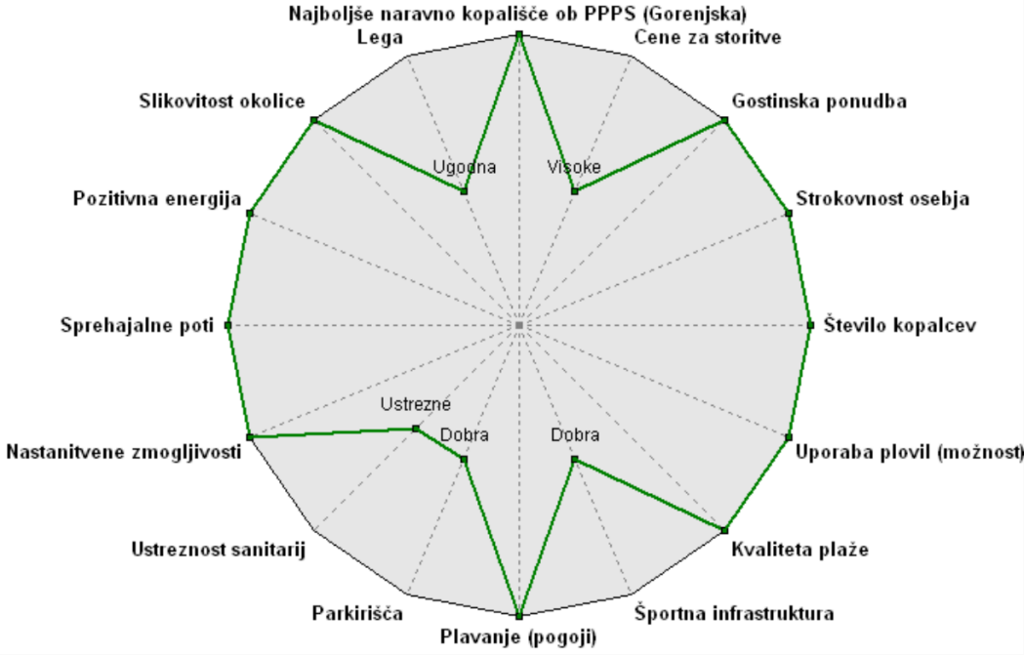
Slika 3: Velika Zaka, Bled, ocena Dexi

Iz slike 3 je razvidno da je najboljše naravo kopališče ob PPPS (Gorenjska) Velika Zaka, Bled, ki ima zelo primerne geografske, rekreacijske in ekonomske značilnosti. Primerne pa ima tehnične značilnosti, ker smo ocenili parkirišča kot dobra in ustreznost sanitarij kot ustrezna. Lego smo ocenili kot ugodno, športno infrastrukturo kot dobro.
Veliki Zaki sledi Jasna, Kranjska Gora; Puštal, Škofja Loka; Črnava, Preddvor in kanjon Kokre in mestno jedro Kranja. Na koncu razvrstitve sta Sora, Visoko in Sava, Podnart, ki imata samo geografske značilnosti primerne, ostalo značilnosti so ocenjene z najnižjimi vrednostmi.

4. SOČA, KAMP GABRJE

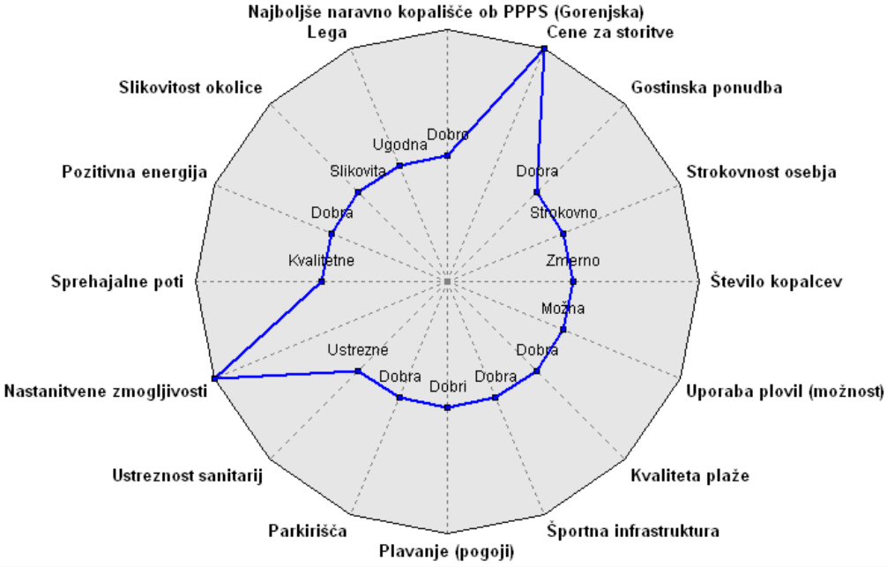
Slika 4: Soča, Kamp Gabrje (Tolmin), ocena Dexi

Iz slike 4 je razvidno da je najboljše naravo kopališče ob PPPS (Goriška regija) Soča, Kamp Gabrje (Tolmin), ki ima primerne geografske, rekreacijske, tehnične in ekonomske značilnosti. Kamp Gabrje se je tesno uvrstil pred Sotočjem Tolminke in Soče, ker ima boljše nastanitvene zmogljivosti. Sledijo Sotočje Tolminke in Soče (Tolmin), Velika korita Soče in Modrejska plaža (Most na Soči).

5. KOLPA, KAMP GABRJE

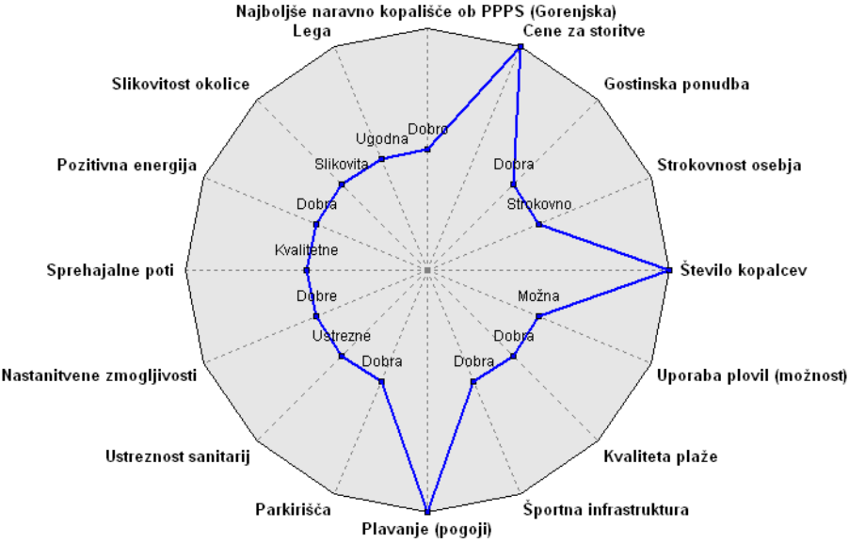
Slika 5: Kolpa, Kamp Kolpa (Vinica), ocena Dexi

Iz slike 5 je razvidno da je najboljše naravo kopališče ob PPPS (Jugovzhodna Slovenija) Kolpa, kamp Kolpa (Vinica), ki ima primerne geografske, rekreacijske, tehnične in ekonomske značilnosti. Kolpa, Kamp Kolpa (Vinica) se je tesno uvrstil pred Naravnim kopališčem Loka (Žužember) zaradi dobrih pogojev za plavanje. Sledita naravno kopališče Jez, Straža in Trebanjsko kopališče. Slednje je resnično bolj želja, da bi bilo kopališče s strani določenih ljudi. Čeprav je bilo dokaj živo kopališče pred desetletji.

4. SKLEPNE UGOTOVITVE
Vsaka popestritev na daljinskih pohodniških poteh je dobrodošla. Pod tako popestritev štejemo tudi reke in jezera. V nekaterih jezerih in rekah se ni mogoče kopati zaradi različnih razlogov: ribolov (npr. Trojiško jezero), umazana, vrtinčasta voda … (npr. Ptujsko jezero, Mura …).

Našli smo 14 jezer in 4 reke v 4 statističnih regijah, v katerih poteka PPPS. Nobenih »kopalnih vod«, mimo katerih gre PPPS, nismo našli v Osrednji Sloveniji, Zasavju, Posavju, Savinjski, Koroški, Notranjsko-primorski regiji in Obalno-kraški regiji.

Najprej navajamo dejavnike, ki vplivajo na kakovost naravnih kopališč in so delo »matere narave«:
- slikovitost okolice,
- lega,
- pozitivna energija,
- pogoji za plavanje.

Ostali dejavniki so rezultat človeških rok oziroma obnašanja ljudi:
- gostinska ponudba,
- strokovnost osebja,
- število kopalcev,
- uporaba plovil,
- kvaliteta plaže,
- športna infrastruktura,
- parkirišča,
- sanitarije,
- nastanitvene zmogljivosti,
- sprehajalne poti.

Zgoraj našteti dejavniki vplivajo tudi na zadovoljstvo obiskovalcev naravnih kopališč.

Na podlagi zgornjih kriterijev smo izbrali 4 najboljša kopališča glede na regije, mimo katerih gre PPPS:
- Blaguško jezero (Pomurska in Podravska regija),
- Velika Zaka, Bled (Gorenjska regija),
- Soča, Kamp Gabrje (Goriška regija),
- Kolpa, Kamp Kolpa (Vinica) (Jugovzhodna Slovenija).

5. LITERATURA
Dolenjski list. 2016. Tudi letos osvežite v Temenici. [Online].
Razpoložljivost: https://bit.ly/3LKsCcR (21. 2. 2022).

Google. 2022. Google – Travel. [Online].
Razpoložljivost: https://www.google.com/travel/ (21. 2. 2022).

Lukan, R. 2022. Hribi.net. [Online].
Razpoložljivost: https://www.hribi.net/ (21. 2. 2022).

NELUS, Bojan Flander s.p. 2022. Kraji – Slovenija. [Online].
Razpoložljivost: https://kraji.eu/slo (21. 2. 2022)

TIC Kranj. 2022. Kanjon reke Kokre. [Online].
Razpoložljivost: https://www.visitkranj.com/sl/kanjon-reke-kokre-1 (21. 2. 2022).

Priloga 1: Načrt predstavitve na turistični tržnici

Projekt Naravan kopališča ob PPPS bomo predstavili s pomočjo plakatov, ki bodo ustrezali dimenzijam gajbic. Prikazovali bodo: naravna kopališča ob PPPS.

Obiskovalci sejma Natour Alpe Adria 2022 se bodo lahko preizkusili v nagradni igri, v kateri bodo skušali postaviti zemljevide regij na fotografije, ki predstavljajo naravna kopališča ob PPPS.

Na stojnici bodo delovali 4. dijaki iz razreda 4. A, Srednje ekonomske, storitvene in gradbene šole, ŠC Kranj.

Priloga 2: Povzetek

Srednja ekonomska, storitvena in gradbena šola, ŠC Kranj
Tel: +386 059 093 900
Fax: +386 059 093 901
E-pošta: info.sesgs@sckr.si

NASLOV NALOGE: ZNAČILNOSTI NARAVNIH KOPALIŠČ OB PISATELJSKI PEŠPOTI PO SLOVENIJI

Avtorji:
• Rok Bečić,
• Žan Brankovič,
• Lara Cergolj,
• Mark Kutnjak.

Mentor:
• Janez Černilec, cernilec@gmail.com

Povzetek

Vsaka popestritev na daljinskih pohodniških potek kot je Pisateljska pešpot po Sloveniji je dobrodošla. Pod tako popestritev štejemo tudi reke in jezera, ki so obširnejše gmote. V nekaterih jezerih in rekah se ni mogoče kopati zaradi različnih razlogov: ribolov (npr. Trojiško jezero), umazana, vrtinčasta voda (npr. Ptujsko jezero, Mura …).

V tej raziskovalni nalogi pa smo našli 16 jezer oziroma rek v 4 statističnih regijah, v katerih poteka PPPS. Nobene kopalne »vode«, mimo katere gre PPPS nismo našli v Osrednji Sloveniji, Zasavju, Posavju, Savinjski, Koroški in Obalno-kraški regiji.

Veliko dejavnikov vpliva, da govorimo o kakovostnem naravnem kopališču. Imamo naslednje naravne dejavnike:
1. slikovitost okolice,
2. lega,
3. pozitivna energija,
4. pogoji za plavanje,

Velika večina dejavnikov je rezultat človeških rok oziroma obnašanja ljudi:
1. gostinska ponudba,
2. strokovnost osebja,
3. število kopalcev,
4. uporaba plovil,
5. kvaliteta plaže,
6. športna infrastruktura,
7. parkirišča,
8. sanitarije,
9. nastanitvene zmogljivosti,
10. sprehajalne poti.

Zgoraj našteti dejavniki odločajo o kakovosti kopališča, kar pa je tudi povezano z zadovoljstvom obiskovalcev. Na podlagi zgornjih kriterijev smo izbrali 4 najboljša kopališča, mimo katerih gre PPPS glede na regije:
1. Blaguško jezero (Pomurska in Podravska regija),
2. Velika Zaka,Bled (Gorenjska regija),
3. Soča, Kamp Gabrje (Goriška regija),
4. Kolpa, Kamp Kolpa (Vinica).

Summary

Any diversification on long-distance hiking trails is welcome. Rivers and lakes are also considered to be such a diversification. In some lakes and rivers it is not possible to swim for various reasons: fishing (eg Trojiško Lake), dirty, swirling water npr (eg Ptujsko Lake, Mura…).

We found 14 lakes and 4 rivers in the 4 statistical regions where PPPS takes place. We did not find any "bathing waters" past PPPS in Central Slovenia, Zasavje, Posavje, Savinjska, Koroška, ​​Notranjsko-primorska region and Obalno-kraška region.

First, we list the factors that affect the quality of natural baths and are the work of "Mother Nature":
1. picturesqueness of the surroundings,
2nd place,
3. positive energy,
4. swimming conditions.

Other factors are the result of human hands or human behavior:
1. catering offer,
2. professionalism of staff,
3. number of bathers,
4. use of vessels,
5. beach quality,
6. sports infrastructure,
7. car parks,
8. toilets,
9. accommodation facilities,
10. walking trails.

The above factors also affect the satisfaction of visitors to natural baths.

Based on the above criteria, we selected the 4 best baths according to the regions that PPPS passes:
1. Lake Blaguška (Pomurska and Podravska regions),
2. Velika Zaka, Bled (Gorenjska region),
3. Soča, Camp Gabrje (Goriška region),
4. Kolpa, Camp Kolpa (Vinica) (Southeastern Slovenia).
Priloga 3: Seznam sodelujočih dijakov
Naziv šole | Ime in priimek dijaka | Razred/letnik | Kraj stalnega bivališča | Letnica rojstva
Srednja ekonomska, storitvena in gradbena šola, ŠC Kranj | Rok Bečić | 4.A | Kranj | 2003
Srednja ekonomska, storitvena in gradbena šola, ŠC Kranj | Žan Brankovič | 4.A | Kranj | 2003
Srednja ekonomska, storitvena in gradbena šola, ŠC Kranj | Lara Cergolj | 4.A | Kranj | 2003
Srednja ekonomska,  storitvena in gradbena šola, ŠC Kranj | Mark Kutnjak | 4.A | Kranj | 2003

